

DAFTAR ISI

SOAL UJIAN MID SEMESTER 2009/2010 3

SOAL UJIAN MID SEMESTER 2010/2011 4

SOAL UJIAN AKHIR SEMESTER 5

SOAL UJIAN AKHIR SEMESTER 2006/2007 6

SOAL UJIAN AKHIR SEMESTER 2007/2008 7

SOAL KEWIRAUSAHAAN 8

SOAL UJIAN TENGAH SEMESTER 2011/2012 9

SOAL UJIAN TENGAH SEMESTER 2013/2014 10

SOAL UJIAN TENGAH SEMESTER 2014/2015 11

SOAL UJIAN TENGAH SEMESTER 2017/2018 12

SOAL UJIAN TENGAH SEMESTER 2018/2019 13

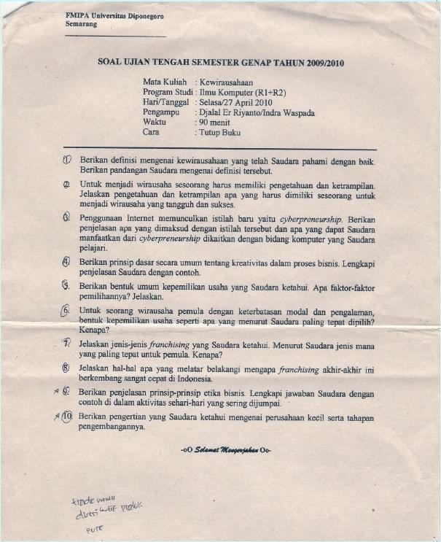SOAL UJIAN MID SEMESTER 2009/2010

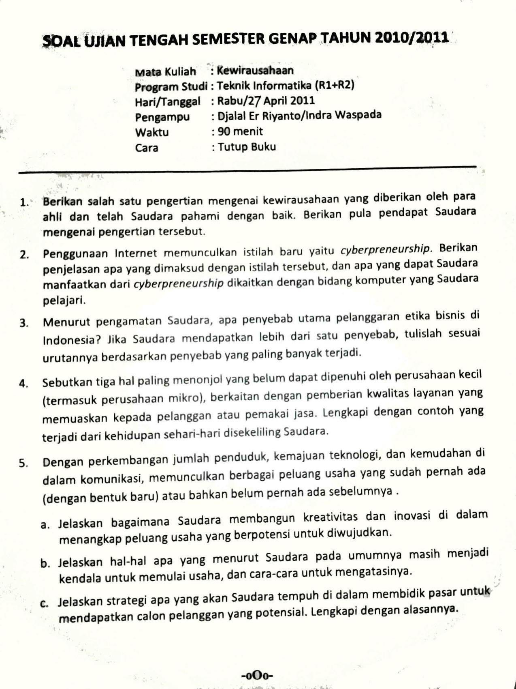SOAL UJIAN MID SEMESTER 2010/2011

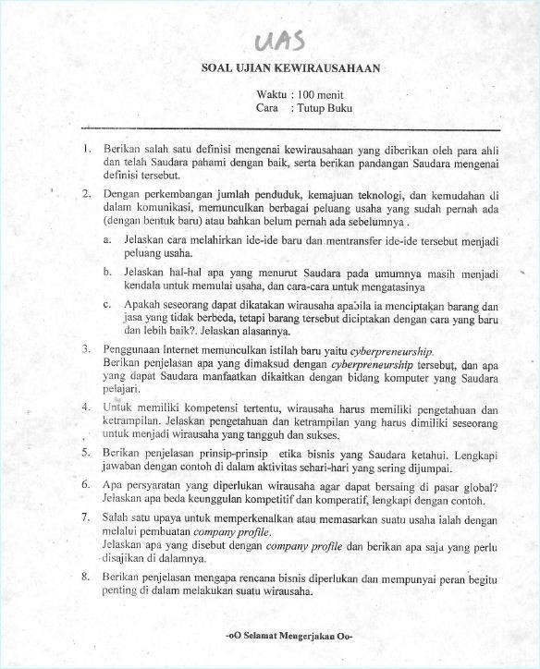SOAL UJIAN AKHIR SEMESTER

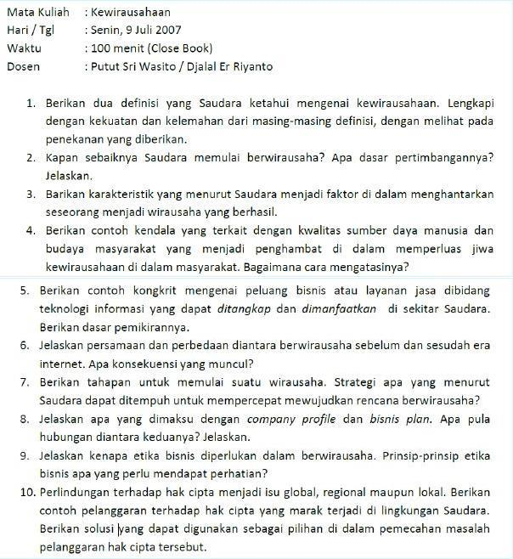SOAL UJIAN AKHIR SEMESTER 2006/2007

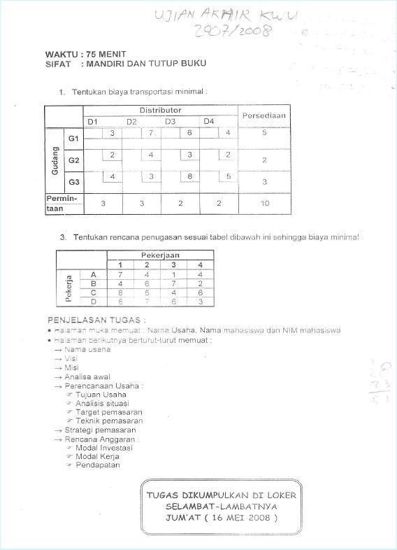SOAL UJIAN AKHIR SEMESTER 2007/2008

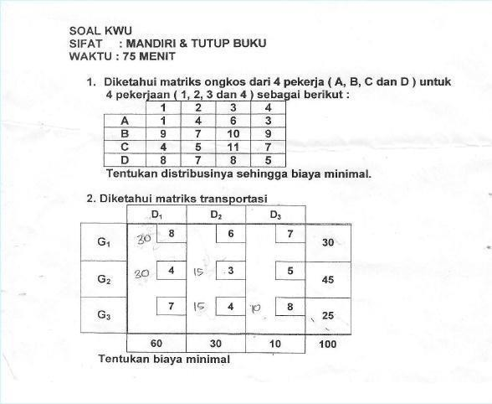SOAL KEWIRAUSAHAAN

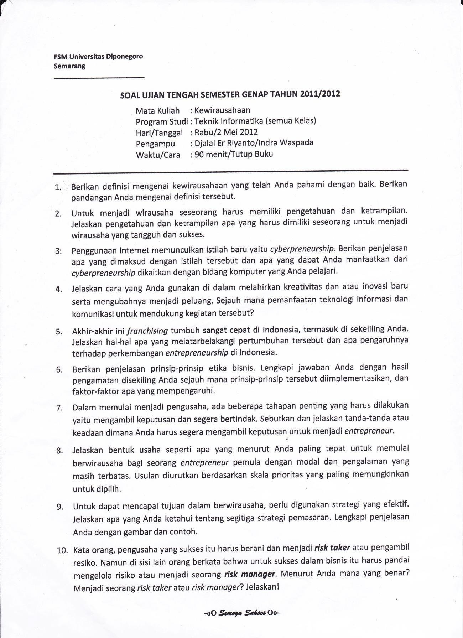SOAL UJIAN TENGAH SEMESTER 2011/2012

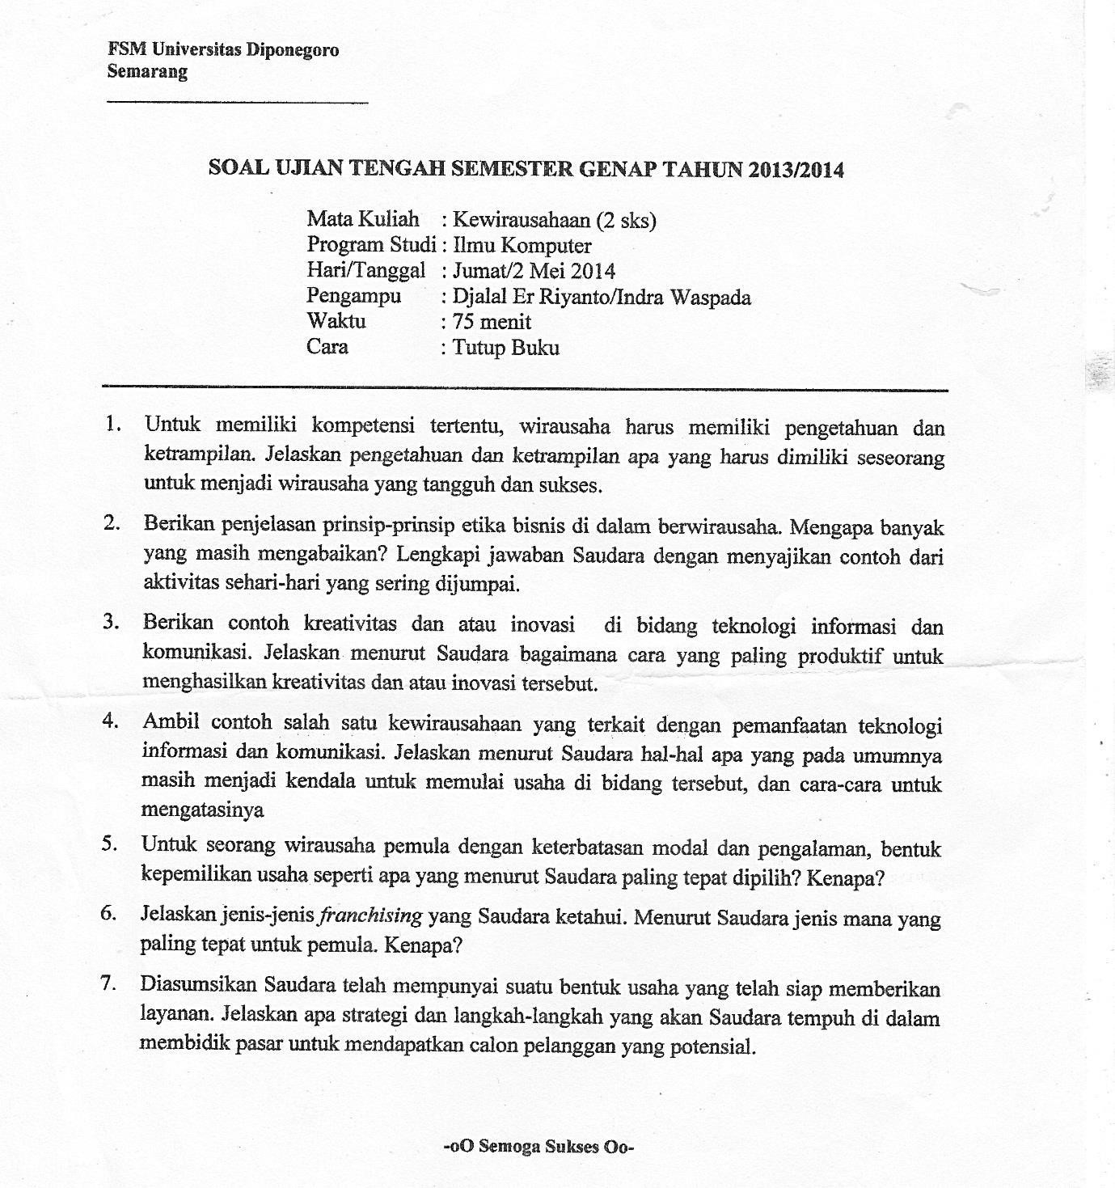SOAL UJIAN TENGAH SEMESTER 2013/2014

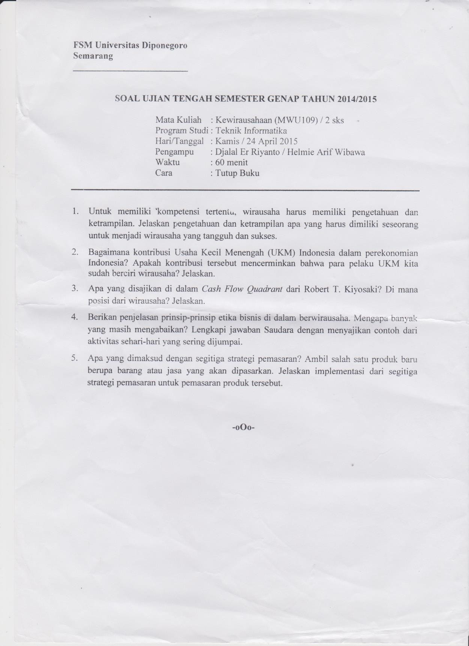SOAL UJIAN TENGAH SEMESTER 2014/2015

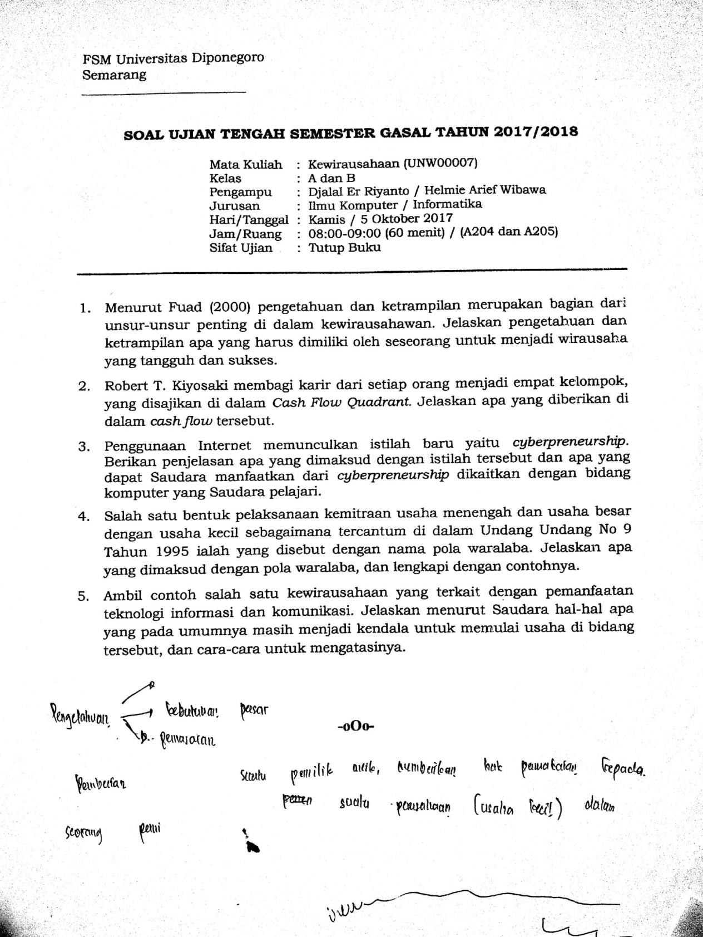SOAL UJIAN TENGAH SEMESTER 2017/2018

UJIAN TENGAH SEMESTER 2018/2019

